**МИНОБРНАУКИ РОССИИ**

**Санкт-Петербургский государственный**

**электротехнический университет**

**«ЛЭТИ» им. В.И. Ульянова (Ленина)**

**Кафедра менеджмента и систем качества**

отчет

**по практическому занятию №3**

**по дисциплине «Основы менеджмента качества и управление бизнес процессами»**

Тема: **Моделирование процессов.**

|  |  |  |
| --- | --- | --- |
| Студент гр. 8383 |  | Киреев К.А. |
| Преподаватель |  | Сигов А.Н. |

Санкт-Петербург

2021

**МИНОБРНАУКИ РОССИИ**

**Санкт-Петербургский государственный**

**электротехнический университет**

**«ЛЭТИ» им. В.И. Ульянова (Ленина)**

**Кафедра менеджмента и систем качества**

отчет

**по практическому занятию №3**

**по дисциплине «Основы менеджмента качества и управление бизнес процессами»**

Тема: **Моделирование процессов.**

|  |  |  |
| --- | --- | --- |
| Студент гр. 8383 |  | Муковский Д.В. |
| Преподаватель |  | Сигов А.Н. |

Санкт-Петербург

2021

**Цель работы**

Знание назначения описания деятельности в рамках процессов. Изучение методов описания (нотаций) процессов. Получение навыков графического моделирования процессов (методологий описания).

**Основные теоретические положения**

*Термины ISO 9000*

*3.4.1. процесс (process)*: Совокупность взаимосвязанных и (или) взаимодействующих видов деятельности, использующих входы для получения намеченного результата.

*3.4.5. процедура (procedure):* Установленный способ осуществления деятельности или процесса (3.4.1).

*3.4.6. передача процесса (outsource):* Заключение соглашения, в соответствии с которым внешняя организация (3.2.1) выполняет часть функции или процесса (3.4.1) организации.

*3.6.1 объект (object), сущность (entity), элемент (item):* Что-либо воспринимаемое или воображаемое.

Пример - Продукция (3.7.6), услуга (3.7.7), процесс (3.4.1), лицо, организация (3.2.1), система (3.5.1), ресурс

*3.7.5 выход (output):* Результат процесса (3.4.1).

3.7.6 продукция (product):Выход (3.7.5) организации (3.2.1), который может быть произведен без какого-либо взаимодействия между организацией и потребителем (3.2.4)

*3.7.7 услуга (service):*Выход (3.7.5) организации (3.2.1) с, по крайней мере, одним действием, обязательно осуществленным при взаимодействии организации и потребителя (3.2.4).

*3.7.8 Результаты деятельности:* Измеримый итог

*3.8.1 данные (data):* Факты об объекте (3.6.1).

Выполнение работы

*Бизнес-процесс продажа билетов*

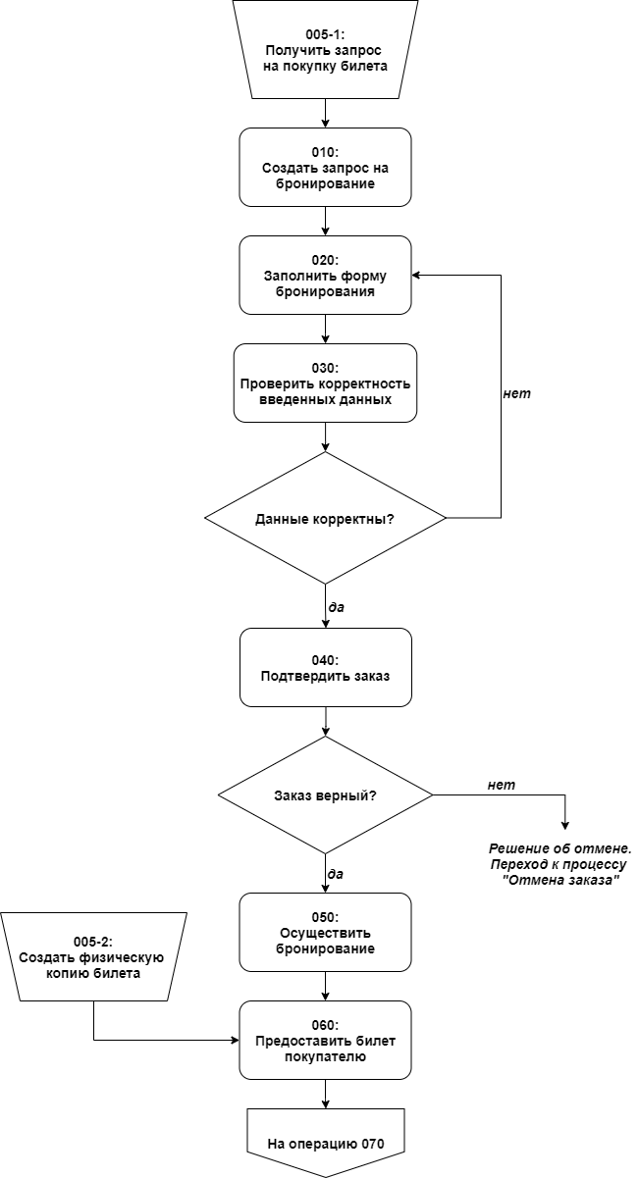

|  |  |  |  |
| --- | --- | --- | --- |
| ***Источники вариации*** | ***Функция операции*** | ***Графический поток операций*** | ***Характеристики продукта и операции/процесса*** |
| Запрос на несуществующий сеанс | 005-1:  Получить запрос на покупку билета | На 070  005-2  005-1  010  020  030  040  050  060 | Выбранный сеанс должен существовать |
| * Сбои в локальной сети кинотеатра * Ошибка со стороны кассира | 010:  Создать запрос на бронирование | Запрос не должен занимать больше 2 минут |
| Ошибка со стороны кассира при печати данных | 020:  Заполнить форму бронирования | Информация на русском и, в некоторых случаях, английском |
| * Невнимательность кассира * Ошибка со стороны клиента при передаче данных * Сбои в программе | 030:  Проверить корректность введенных данных | Данные должны удовлетворять существующим нормам |
| * Клиент не услышал вопрос * Клиент подтвердил неправильные данные | 040:  Подтвердить заказ | Информация о составленном заказе |
| * Ошибка в программе бронирования * Кассир нажал/а неправильную кнопку | 050:  Осуществить бронирование | Информация о бронировании |
| Ответственность поставщика оборудования | 005-2:  Создать физическую копию билета | Плотная бумага, читаемый текст |
| * Билет не распечатался * Билет некорректно распечатался | 060:  Предоставить билет покупателю | Бумажный билет на сеанс |

Выводы.

В данной практической работе были изучены методы описания (нотаций) процессов. Получены навыки графического моделирования процессов (методологий описания).